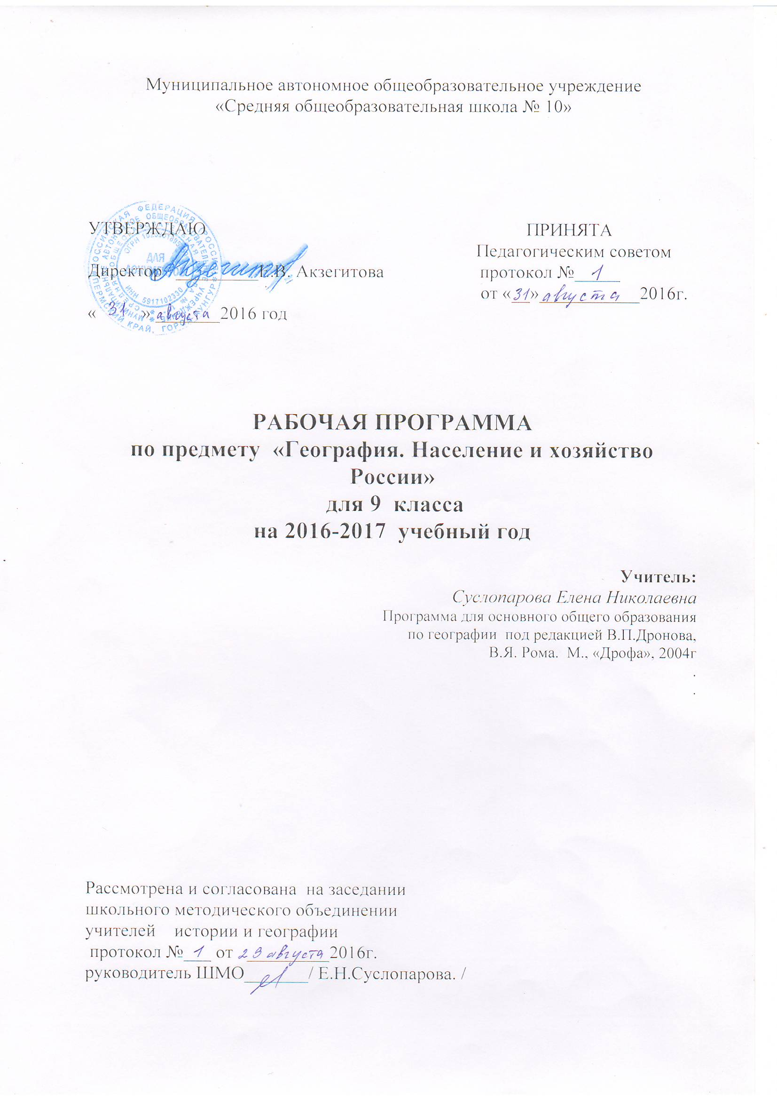

Пояснительная записка.

Рабочая программа по географии для 9 класса составлена в соответствии с федеральным компонентом государственного образовательного стандарта, утвержденного Приказом Министерства образования и науки РФ от 05.03.2004 года № 1089 Закона «Об образовании РФ» в ред. Федерального закона от 13.01.96 № 12-ФЗ), закона «Об образовании РБ» и примерной программой по географии для общеобразовательных учреждений 9 классов под редакцией В.П.Дронова, В.Я. Рома. Рекомендовано Министерством образования Российской Федерации, М., 2004 год. Программа ориентирована на усвоение обязательного минимума, соответствующего стандартам Министерства образования Российской Федерации.
Курс «География России. Население и хозяйство» – это четвертый по счету школьный курс географии. В содержании курса дан общий обзор населения и хозяйства России. Содержание программы сконструировано таким образом, что в курсе географии 9 класса формируются представления о характере экономической и социальной географии России, стран СНГ и Балтии.
Цель программы:
Изучение географии России направлено на:
• освоение знаний об основных географических понятиях, географических особенностях природы, населения разных территорий; о своей Родине — России во всем ее разнообразии и целостности; об окружающей среде, путях ее сохранения и рационального использования;
• овладение умениями ориентироваться на местности; использовать один из «языков» международного общения — географическую карту, современные геоинформационные технологии для поиска, интерпретации и демонстрации различных географических данных; применять географические знания для объяснения и оценки разнообразных явлений и процессов;
• развитие познавательных интересов, интеллектуальных и творческих способностей в процессе наблюдений за состоянием окружающей среды, решения географических задач, самостоятельного приобретения новых знаний;
• воспитание любви к своей местности, своему региону, своей стране, взаимопонимания с другими народами; экологической культуры, позитивного отношения к окружающей среде;
• формирование способности и готовности к использованию географических знаний и умений в повседневной жизни, сохранению окружающей среды и социально-ответственному поведению в ней; адаптации к условиям проживания на определенной территории; самостоятельному оцениванию уровня безопасности окружающей среды как сферы жизнедеятельности.
При изучении географии в 9 классе решаются задачи:
Образовательные:
- необходимо обратить особое внимание на общеобразовательное значение предмета. Изучение географии формирует не только определенную систему предметных знаний и целый ряд специальных географических умений, но также комплекс общеучебных умений, необходимых для:
— познания и изучения окружающей среды; выявления причинно-следственных связей;
— сравнения объектов, процессов и явлений; моделирования и проектирования;
— ориентирования на местности, плане, карте; в ресурсах интернет, статистических материалах;
— соблюдения норм поведения в окружающей среде; оценивания своей деятельности с точки зрения нравственных, правовых норм, эстетических ценностей
Воспитательные:
- воспитание гражданственности, сознательного отношения к географии, как средству познания родного края и получения знаний о разных сферах человеческой деятельности;
- воспитание толерантности и ориентации на духовные ценности народов родной страны;
- коммуникабельность, умение работать самостоятельно и в группе, публично выступать.
Развивающие:
- развитие интеллектуальных особенностей личности;
- различие способности личности справляться с различными задачами;
- развитие коммуникативной компетенции учащихся.
Характеристика предмета:
География России. Население и хозяйство – общественная географическая наука. Курс географии построен с позиции единства географии, комплексные подходы к характеристике территории России. Как средство познания окружающего мира, география обеспечивает развитие интеллектуальных и творческих способностей ребенка, развивает его абстрактное мышление, память и воображение, формирует навыки самостоятельной учебной деятельности, самообразования и самореализации личности. Будучи формой хранения и усвоения различных знаний, география неразрывно связана со многими школьными предметами.
Организация образовательного процесса:
В данной программе используются следующие педагогические технологии:
1. Технология (методика) формирования приемов учебной работы.
2. Технология проектной деятельности.
3. Технология личностно-ориентированного обучения.
4. Новые информационные технологии.
5. Нетрадиционные формы организации уроков.
6. Различные источники географической информации.
Сроки и этапы реализации программы, ориентация на конечный результат:
Данная программа рассчитана на один учебный год – 68 часов, 2 часа в неделю. В результате прохождения программного материала обучающиеся овладевают разнообразными предметными компетенциями.
Связь программы с имеющимися разработками по данному направлению, со смежными дисциплинами:
При составлении программы учитывались базовые знания и умения, сформированные у учащихся в 5-8 классах при изучении «Начального курса географии», «Географии материков и океанов» и «География России. Природа». Вся система изучения материала курса характеризуется определенной структурой, основа которой внутрипредметные и межпредметные связи. Внутрипредметные связи наиболее четко прослеживаются в постепенном усложнении сведений на основе сформированных понятий. Межпредметные связи прослеживаются в интеграции с курсом истории, алгебры, культурологи, экологии, зоологии и ботаники.
Планируемые результаты обучения.
В результате изучения географии ученик должен:
знать/понимать:
основные географические понятия и термины; различия географических карт по содержанию;
различия в хозяйственном освоении разных территорий и акваторий; связь между географическим положением, природными условиями, ресурсами и хозяйством отдельных регионов и стран;
специфику географического положения и административно-территориального устройства Российской Федерации; особенности ее природы;
природные и антропогенные причины возникновения геоэкологических проблем на локальном, региональном и глобальном уровнях; меры по сохранению природы и защите людей от стихийных природных и техногенных явлений;
уметь:
выделять, описывать и объяснять существенные признаки географических объектов и явлений;
находить в разных источниках и анализировать информацию, необходимую для изучения географических объектов и явлений, разных территорий Земли, их обеспеченности природными и человеческими ресурсами, хозяйственного потенциала, экологических проблем;
приводить примеры: использования и охраны природных ресурсов, адаптации человека к условиям окружающей среды, ее влияния на формирование культуры народов;
составлять краткую географическую характеристику разных территорий на основе разнообразных источников географической информации и форм ее представления;
определять на местности, плане и карте расстояния, направления высоты точек; географические координаты и местоположение географических объектов;
Называть (показывать):
- основные отрасли хозяйства, отраслевые комплексы, крупнейшие промышленные центры;
- основные транспортные магистрали и крупные транспортные узлы;
- географические районы, их территориальный состав;
- отрасли местной промышленности.
Описывать:
- природные ресурсы;
- периоды формирования хозяйства России;
- особенности отраслей;
- традиционные отрасли хозяйства коренных народов в национально-территориальных образованиях;
- экономические связи районов;
- состав и структуру отраслевых комплексов;
- основные грузо - и пассажиропотоки.
Объяснять:
- различия в освоении территории;
- влияние разных факторов на формирование географической структуры районов;
- размещение главных центров производства;
- сельскохозяйственную специализацию территории;
- структуру ввоза и вывоза;
- современные социально-экономические и экологические проблемы территорий.
Прогнозировать:
- возможные пути развития территории под влиянием определённых факторов.
Учебно-методический комплекс:
Основная литература:
1. В.П. Дронов. В.Я. Ром. География России. Население и хозяйство. 9 класс – М.: Дрофа, 2007.
2. Е. А. Жижина. Поурочные разработки по географии: Природа России. Население и хозяйство: 9 класс.- М. : «ВАКО», 2007
3. Методическое пособие по географии населения и хозяйства России. 9 класс. М.: Просвещение, 1997.
4. В.Я. Ром, В.П. Дронов. Школьный практикум. География России. Население и хозяйство. 9 класс. – М.: «Дрофа», 2001.

Методическая литература:
1.Школьные олимпиады (под редакцией О.А. Климановой, А.С. Наумова). География 6-11
классы. – М.: Дрофа, 2003.
2. Задачи по географии. Под редакцией А.С. Наумова. – М.: МИРОС, 1993.
3. Журналы «География в школе». 2003-2010 гг.

Тематическое планирование к курсу
География. Население и хозяйство России
на 2016-2017 уч. год
Программа для основного общего образования по географии 2004 год. Сборник нормативных документов география М., «Дрофа», 2004г.
По учебному плану – 68часов, 2 часа в неделю
№ п/п | Дата проведения занятия |  | Тема урока | Основные понятия | Умения, навыки | Проверочные и практические работы
 | Пла-нируемая | Проведе-ния
1. |  |  | Географическое положение.  §1.Российская Федерация. | Основные особенности ГП России, особенности  ЭГП РФ, следствия  ЭГП и значительных  размеров территории.  Субъекты РФ, их различия
2. |  |  | §2.Государственная территория России. |  |  | Практическая работа  « Определение на контурной карте ГП России»
3. |  |  | §3.Государственное положение и границы России.
4. |  |  | Население РФ.  §4.Исторические особенности заселения и освоения территории России. | Численность населения РФ, национальный состав, особенности размещения, крупнейшие по численности года  России, городские |  | зачёт
5. |  |  | §5.Численность и естественный прирост населения. | агломерации, география народов и религий  страны.  Миграция, эмиграция,
6. |  |  | §6.Национальный состав населения России. | депортация, иммиграция.  Города, типы населённых пунктов,зоны расселения.  Трудовые ресурсы,
7. |  |  | §7.Миграции населения. | активное население,
8. |  |  | §8.Городское и сельское население. Расселение населения. | пассивное население, рынок труда, дефицит работников, безработица. |  | Практическая работа «Нанесение на контурную карту Национального состава населения России»
9. |  |  | Экономика РФ.  §9.Экономические системы в историческом развитии России. Традиционная и командная системы. | Особенности экономических систем.  Цикличность развития экономики.  Проблемы современного |  | тест
10 |  |  | §10.Командная экономическая система в СССР.  §11.Рыночная и смешанная экономика. | хозяйства.
11 |  |  | §12.Социально-экономические реформы в России.
12 |  |  | §13.Структурные особенности экономики России.
13 |  |  | §14.Проблемы природно-ресурсной основы экономики России.  §15.Россия в современной мировой экономике. Перспективы развития России. |  |  | Проверочная работа
14 |  |  | Важнейшие межотраслевые комплексы России и их география.  §16.Научный комплекс.
15 |  |  | Машиностроительный комплекс.  §17.Роль, значение и проблемы развития машиностроения. | Важнейшие межотраслевые комплексы(МОК) России.  География комплексов:
16 |  |  | §18.Факторы размещения машиностроения | роль, значение, состав, факторы размещения,
17 |  |  | §19.География машиностроения. | перспективы развития,
18 |  |  | §20.Военно-промышленный комплекс (ВПК). | проблемы и пути их решения. |  | тест
19 |  |  | Топливно-энергетический комплекс (ТЭК).  §21.Роль, значение и проблемы ТЭК. | Анализ экономических карт.
20 |  |  | §22.Топливная промышленность.
21 |  |  | §23.Электроэнергетика. |  |  | Практическая работа «Нанесение на конт. карту топливных баз и крупных электростанций»
22 |  |  | Комплексы, производящие конструкционные материалы.  §24.Состав и значение комплексов. |  |  | тест
23 |  |  | §25.Металлургический комплекс.
24 |  |  | §26.Факторы размещения предприятий металлургического комплекса. Чёрная металлургия.
25 |  |  | §27.Цветная металлургия. |  |  | Практическая работа «Нанесение на контурную карту крупных металлургических комбинатов»
26 |  |  | §28.Химико-лесной комплекс. Химическая промышленность.  §29.Факторы размещения химических предприятий.
27 |  |  | §30.Лесная промышленность. |  |  | Письменная работа
28 |  |  | Агропромышленный комплекс (АПК).  §31.Состав и значение АПК.
29 |  |  | §32.Земледелие и животноводство. |  |  | Практическая работа «Определение по картам основных районов выращивания зерновых и технических культур, главных районов животноводства.»
30 |  |  | §33.Пищевая и лёгкая промышленность.
31 |  |  | Итоговый тест за полугодие. |  |  | тест
32 |  |  | Инфраструктурный комплекс.  §34.Состав комплекса. Роль транспорта.
33 |  |  | §35.Сухопутный транспорт.  §36.Водный и другие виды транспорта.
34 |  |  | §37.Связь. Сфера обслуживания.
35 |  |  | Общественная география крупных регионов России. Территориальная организация и районирование России.  §38.Экономическое районирование. | Районирование, факторы районирования, ТПК, экономический район, границы экономических районов.
36 |  |  | §39.Районирование России.  Западный макрорегион -Европейская Россия  §40.Общая характеристика.
37 |  |  | Центральная Россия.  §41.Состав, историческое изменение географического положения. Природные условия и ресурсы. | Характеристика состава и ЭГП региона. Оценка природных и трудовых ресурсов. Выявление  ведущих отраслей
38 |  |  | §42.Население и трудовые ресурсы. | хозяйства. Проблемы взаимодействия природы и человека. Прогноз  развития региона.
39 |  |  | §43.Экономика и её территориальная структура
40 |  |  | §44.Узловые районы Центральной России. Москва и Московский столичный регион. |  |  | Практическая работа «Нанесение на контурную карту состава и специализации экон.района»
41 |  |  | §45.Узловые районы Центральной России.
42 |  |  | Северо-западная Россия.  §46.Северо-западная Россия и Санкт-Петербургский узловой район. | Характеристика состава и ЭГП региона. Оценка природных и трудовых ресурсов. Выявление  ведущих отраслей
43 |  |  | Европейский Север.  §47.Географическое положение, природные условия и ресурсы.  §48.Население. | хозяйства. Проблемы взаимодействия природы и человека. Прогноз  развития региона. |  | Практическая работа «Нанесение на контурную карту состава и специализации экон.района»
44 |  |  | §49.Хозяйство. |  |  | тест
45 |  |  | Европейский Юг - Северный Кавказ.  §50. Географическое положение, природные условия и ресурсы.  §51.Население. | Характеристика состава и ЭГП региона. Оценка природных и трудовых ресурсов. Выявление  ведущих отраслей
46 |  |  | §52.Хозяйство. | хозяйства. Проблемы взаимодействия природы и человека. Прогноз  развития региона. |  | Практическая работа «Нанесение на контурную карту состава и специализации экон.района»
47 |  |  | Поволжье.  §53. Географическое положение, природные условия и ресурсы.  §54.Население. | Характеристика состава и ЭГП региона. Оценка природных и трудовых ресурсов. Выявление  ведущих отраслей |  | тест
48 |  |  | §55.Хозяйство. | хозяйства. Проблемы взаимодействия природы и человека. Прогноз  развития региона. |  | Практическая работа «Нанесение на контурную карту состава и специализации экон.района»
49 |  |  | Урал.  §56. Географическое положение, природные условия и ресурсы.  §57.Население. |  |  | тест
50 |  |  | §58.Хозяйство. |  |  | Практическая работа «Нанесение на контурную карту состава и специализации экон.района»
51 |  |  | Итоговый урок по теме «Западный макрорегион» |  |  | тест
52 |  |  | Восточный макрорегион – азиатская Россия.  §59.Общая характеристика.  §60Этапы, проблемы и перспективы развития экономики макрорегиона. | Особенности Восточного макрорегиона, проблемы и перспективы развития
53 |  |  | §61.Западная Сибирь. | Характеристика состава и ЭГП региона. Оценка природных и трудовых ресурсов. Выявление  ведущих отраслей |  | Практическая работа «Нанесение на контурную карту состава и специализации экон.района»
54 |  |  | §62.Восточная Сибирь. | хозяйства. Проблемы взаимодействия природы и человека. Прогноз  развития региона. |  | Практическая работа «Нанесение на контурную карту состава и специализации экон.района»
55 |  |  | §63.Дальний Восток. |  |  | Практическая работа «Нанесение на контурную карту состава и специализации экон.района»
56 |  |  | Обучающие и развивающие задачи. |  |  | тест
57 |  |  | Обучающие и развивающие задачи. |  |  | Решение географических задач
58 |  |  | Итоговая контрольная работа |  |  | Письменная работа
59 |  |  | Россия и страны нового зарубежья.  §64.Страны нового зарубежья. СНГ. |  |  | зачёт
60 |  |  | §65.Белоруссия.  §67.Европейский Юго - Запад. | Особенности хозяйства стран Балтии и СНГ.
61 |  |  | §66.Страны Балтии.
62 |  |  | §68.Закавказье.
63 |  |  | §69.Азиатский Юго – Восток. |  |  | тест
64 |  |  | Пермский край  ЭГП., природные условия и ресурсы. | Особенности хозяйства, населения, проблемы и перспективы развития региона. |  | Практическая работа «Характеристика экономико- географического положения России»
65 |  |  | Население.
66 |  |  | Хозяйство.
67 |  |  | Хозяйство.
68 |  |  | Перспективы развития.

 | 1 четверть | 2 четверть | 3 четверть | 4 четверть | год
Практические работы | 2 | 3 | 6 | 3 | 14
Проверочные работы | 4 | 3 | 4 | 5 | 16

